Titreşim Spektroskopisi (Kızıl Ötesi, IR Spektroskopi Yöntemi)

Moleküler spektroskopi içinde mor ötesi – görünür alan spektroskopi ve lüminesans spektroskopi yöntemleri kapsamında elektronik enerji seviyeleri arasında gösterilen titreşim seviyelerinden bahsedildi ve bu titreşim seviyelerinin moleküler spektrumlarda yarattığı farklılık ve sebepolduğu lüminesans olayları açıklandı. Molekülde ışık enerjisi absorplayarak molekülün bir üst veya iki üst titreşim seviyesine yükselmesi sağlanabilir. Tabiki titreşim seviyeleri arasındaki enerji farkı elektronik seviyeler arasındaki enerji farkından çok küçük olduğu için bu amaçla kullanılacak ışığın dalga boyuda daha uzun olacaktır. Moleküllerin ışık enerjisini absorplayarak bir veya iki üst titreşim enerji seviyesine uyarılmasından yararlanarak ortaya çıkmış olan spektroskopik yönteme Infrared spektroskopi (veya kızıl ötesi spektroskopi yöntemi) adı verilir.

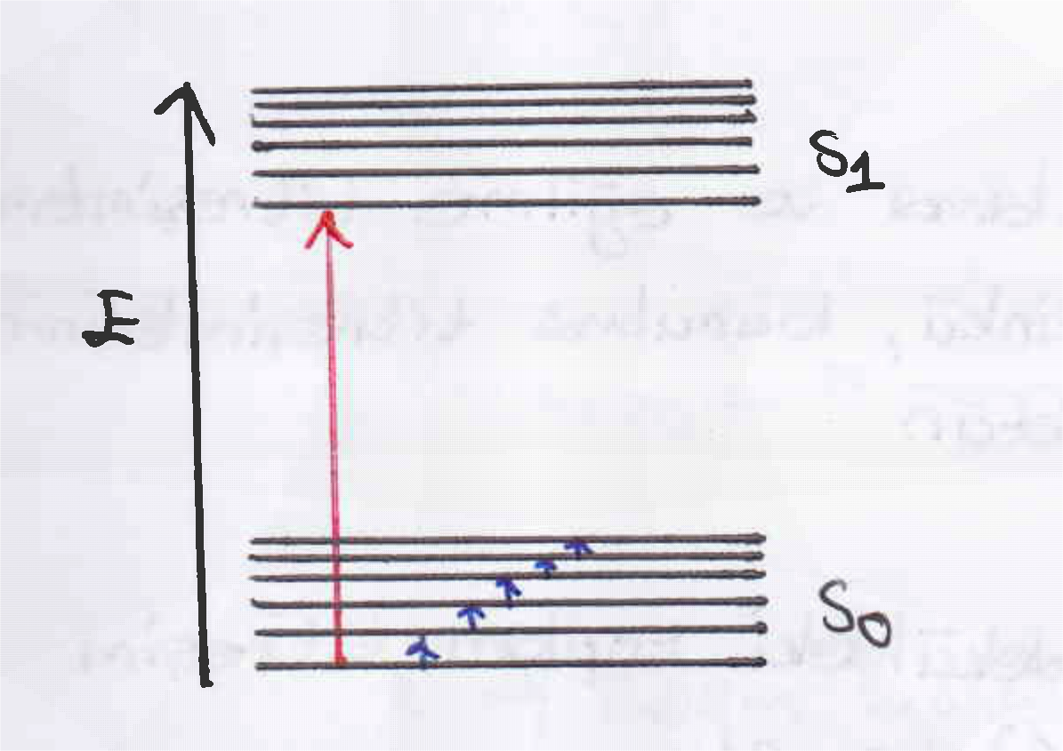

Elektronik enerji seviyeleri arasında yer alan titreşim enerji seviyeleri kuantalıdır, molekülün uygun ışık enerjisini absorplayarak bir üst titreşim seviyesine çıkması aslında molekül üzerindeki bağlardan bir tanesinin titreşim genliğinin artması başka bir deyişle molekülün kinetik enerjisinin artması anlamına gelir. Yukarıdaki şekilde kırmızı çizgi ile gösterilen enerjik geçiş elektronik seviyeler arasındaki geçiş, S₀ temel halde çizilmiş olan ve sayısı 6 olan titreşim enerji seviyeleri arasındaki geçişler siyah oklarla işaretlenmiştir. Elektronik uyarılmış hallerinde titreşim seviyeleri bulunur, bu durum Jablonski diyagramında açıklanmış ve bunun lüminesansa sebep olduğu açıklanmıştı.

Az önce belirtildiği gibi titreşim seviyesinde bir üst enerji seviyesine çıkmak bir kimyasal bağ için bağda mevcut olan titreşim genliğinin artması anlamına gelmektedir. Titreşim enerji seviyelerinin kuantalı olduğu ve gelişigüzel enerji değerlerinde değil ancak belli enerji değerlerinde olduğu hatırlanırsa titreşim enerji seviyelerinin sayısı sınırlıdır. Pratikçe çok sayıda olabilmesine rağmen uygulamalarda titreşim enerji seviyesinin 6 tane olduğu kabul edilir.
Bir kimyasal bağda görülen titrşim hareketi basit yay ile gösterilebilen ve harmonik titreşim modeli adını verdiğimiz model ile açıklanabilir.
Yay modelinde yay malzemesinin sonsuz elastik oladuğu kabul edilir, gerçekte durum böyle olmadığı gibi ( çünkü herhangi bir malzemeden imal edilmiş yayda belli bir genlikten sonra yay özelliğini kaybederek bozulur) iki atom arasındaki titreşim içinde aynı durum sözkonusudur. Titreşim genliğ çok yükselirse bu iki atom arasının çok açılması ve bağın kopması analamına gelir. Kısaca kimyasal bağlardaki titreşim hareketi belli bir enerji seviyesinden sonra anharmoniktir.

Moleküllerde kinetik enerji üç hareket şekline sebep olur,
1-Ötelenme hareketi
2-Dönme hareketi
3-Titreşim hareketi.
Katı maddelerde ilk iki hareket yasaklanmıştır, sadece titreşim hareketi söz konusudur. Sıvılarda her üç harekette mümkün ancak ötelenme ve dönme biraz sınırlı, gazlarda ise her üç harekette serbesttir. İlk iki hareketlerin enerji seviyeleri mutlaka molekülün büyüklüğüne bağlıdır, ancak titreşim hareketinin enerji seviyesi bağdaki atomların üyüklüğüne ve bağın kuvvetine bağlı olarak değişir. Titreşim enerjisi seviyesi diğer iki hareketin enerji değerinden daha büyüktür. Bu hareketlerin enerji olarak karşılığı kızılötesi ışıklarının enerjileri seviyesindedir. Bilindiği gibi kızılötesi ışıkları 1000 -300000 nm arasındaki dalga boylarında bulunan ışıklara verilen addır.

Kızıl ötesi ışıklarını 3 sınıfa ayırmak mümkündür.
1000-2500 nm arasındaki ışıklar yakın kzıl ötesi (yakın IR ),
2500-50000 nm arasındaki ışıklar orta kızıl ötesi (orta IR)
50000-300000 nm arasındaki ışıklar uzak kızıl ötesi (uzak IR)

Bir çok organik ve inorganik molekülde bulunan kimyasal bağlarda iki atom arasındaki titreşim enerjileri yaklaşık orta IR bölgesinde kalır. Dönme enerjileri ve ötelenme enerjilerinin seviyesi molekülün büyüklüğüne daha doğrusu kütlesine bağlı olmakla birlikte alışılagelmiş moleküllerde bu enerjilerin seviyesi uzak IR ışıklarının enerjileri seviyesindedir.

Bir molekülde iki atom arasında kurulmuş olan bağda tek tip titreşim hareketi olmaz, titreşim hareketi atomları birleştiren eken boyunca olabildiği gibi molekülün formuna bağlı olarak birkaç şekilde olabilir. Olası olan titreşim hareketleri aşağıda verilmiştir.

1- Esneme titreşimleri: Bazı kaynaklar bu harekete gerilme titrşimi adını verir, esneme titreşimleri ν ile simgelenir ancak bu simgeyi frekans ile karıştırmamak gerekir. Esneme titreşimleri iki atomu birleştiren eksen doğrulrusunda atomların yaptığı birbirlerine yaklaşma ve uzaklaşma hareketidir.
2-Eğilme titreşimleri: Atomlardan bir tanesi başka atomlara bağlı olduğu durumda bu bağlı olduğu atomlarla oluşturduğu ortalama düzleme göre bağlı olan diğer atomun sallanma hareketidir. Bu titreşimler δ ile simgelenirler.
3- Makaslama titreşimleri : En az 3atom arasında oluşun ve üç atom arasındaki açının değişmesine sebep olan eğilme titreşimleridir. Bu ntitreşimlerde bir tür eğilme olduğundan δ ile simgelenirler.
4- Burulma titreşimleri: Atomları birleştiren tekli ağ etrafında atomların burulma hareketi yapmasıdır.
Bazı kaynaklar sallanma titreşimleri adı altında titreşim hareketi tanımlasalarda sallanma titreşimleride eğilme titreşimleri eğilme titreşimleri içine girer. Makaslama ile eğilme titreşimleri arasındaki fark eğilme titreşimi iki atom arasında olabilirken makaslama titreşiminin olabilmesi için en az 3 atom olması gerekir.

Düzlem dışı eğilme titreşimi

Düzlem içi eğilme titreşimi

Makaslama titreşimi

Burulma titreşimi

Pratik olarak bir moleküldeki atom sayısı N ise bu moleküldeki toplam titreşim sayısı, molekül eğer çizgisel ise (3N-5) , molekül eğer açılı veya 3 boyutlu yapıda ise (3N-6) tanedir.
Buna örnek olarak CO₂ (çizgisel molekül), SO₂ (açılı) , HNCO (çizgisel), CH₄ (3 boyutlu) ve CH₃-OH (3 boyutlu) moleküllerini verecek olursak,
CO₂’de toplam (3*3-5)=4 tane titreşim hareketi vardır: Bu hareketler :
1-simetrik esneme, bu esnemede molekülün dipol momenti değişmemektedir.

2-Asimetrik esneme, bu esnemede molekülün dipol momenti değişmektedir.

3- Makaslama, moleküldeki oksijenlerden bir tanesinin veya her ikisininde açısal pozisyona geçmesi, bu titreşim simetrik olursa dipol momenti değişmez.

4- C ve O atomlarının kendilerini birleştiren bağ etrafında burulma hareketi, bu titreşim hareketindede dipol momenti değişimi olmaz.

Dikkat edilirse CO₂ molekülünde başka titreşim olasılığı yoktur. Akla gelebilecek titreşim olasılıkları bu dört titreşim hareketinin içine girer.

SO₂ zaten açılı bir molekül olduğundan , titreşim esnasında simetrik olarak doğrusal hale gelmesi veya tek bir oksijen atomunun eğilme hareketi makaslama titreşimi içine girer, SO₂ molekülünde 3 titreşim vardır.
1- Simetrik sneme titreşimleri, bu titreşim esnasında molekülün dipol momenti değişmez.

2- Asimetrik esneme titreşimleri, bu titreşim esnasında dipol momenti değişir.

3- Burulma titreşimi, bu titreşim esnasında dipol momenti değişmez.

Makaslama titreşimi akla gelsede bu titreşim molekülün zaten normal halini temsil etmektedir.

HNCO molekülü çizgisel bir moleküldür, bu durumda gözlenecek titreşim sayısı =(3*4-5)=7 titreşim,
CH₄ molekülü 3 boyutlu bir moleküldür, bu durumda gözlenecek titreşim sayısı= (3*5-6)=9 titreşim,

CH₃-OH molekülüde benzer şekilde 3 boyutlu olduğundan gözlenecek titreşim sayısı,
(3*6-6)= 12 titreşim gözlenebilir.

Teorik olarak hesaplanan titreşim sayısı genellikle IR spektrumlarında gözlenmez, bunun sebebi bazı titreşimlerin enerjilerinin orta IR ışıklarının enerji seviyesinden düşük olmasıdır. Genellikle esneme ve eğilme titreşimleri orta IR bölgesindeki ışıkların enerjileri cıvarındadır.

IR spektroskopisinde gözlenen absorpsiyonlar molekülde dipol momentini değiştiren titreşimlerin enerji seviyelerinin değiştiği absorpsiyonlardır. Dipol momentini değiştirmeyen titreşim hareketleri IR ışıklarında bir absorpsiyona sebep olmaz. Bundan dolayı dipol momentinin değişmediği simetrik titreşim hareketleride bu spektroskopide bir absorpsiyon bandı vermez.
IR absorpsiyonu olabilmesi için şart malzemeye çarpan IR ışığının elektrik alanı frekansının titreşien bağın titreşimi esnasında oluşan dipol momentinin değişim frekansına eşit olmasıdır. Gelen ışığın elektrik alanının frekansı, bağın titreşiminde oluşan dipol momenti değişim frekansı ile aynı olduğu anda absorpsiyon olur ve bu titreşim sinyal olarak kaydedilir. Bu sebepten dolayı simetrik moleküllerin IR spektroskopi yönteminde verdiği spektrumlar daha sadedir. N₂, O₂, Cl₂ gibi homonükleer moleküller adı verilen moleküller hiç sinyal vermezler.

Pratik olarak bağı oluşturan atomlar biliniyorsa bağın esneme titreşimlerinin gözleneceği frekans hesaplanabilir.
k=iki atom arasındaki bağın kuvvet sabiti kabul edilirse, iki atom arasındaki esneme titreşiminin enerjisine karşılık olan ışığın frekansı için,

ν = (1/2π)(k/ μ)^{1/2}
eşitliği kullanılabilir. Burada μ indirgenmiş kütle olarak tanımlanır ve bağın iki ucundaki atomların kütlelerinden hesaplanır. Bağın iki ucundaki atomların mol kütleleri M_{A} ve M_{B} ise

1/ μ= 1/M_{A} + 1/M_{B} veya μ= M_{A}.M_{B} / (M_{A} + M_{B}) ‘dir.

Örnek: Karbonil (C=O) bağının kuvvet sabiti k=1,17 .10³ N/m olarak verildiğine göre bu bağın esneme titreşiminin gözleneceği dalga sayısını hesaplayınız.
Çözüm: Önce μ değeri hesaplanmalıdır. Bunun için her atomun kütlesi bilinmelidir.

μ _{O= 16. 10}⁻³ kg/6,022.10²³ atom= 2,67.10⁻²⁶ kg/atom

μ _{C}= 12. 10⁻³ kg/6,022.10²³ atom= 1,99.10⁻²⁶ kg/atom

Bu durumda μ =(1/2,67.10⁻²⁶) +(1/1,99.10⁻²⁶) = 1,138.10⁻²⁶ kg indirgenmiş kütledir. Bunu eşitlikte yerine koyalım.

ν = (1/2π)(1,17.10³/ 1,138.10⁻²⁶)^{1/2} = 5,103.10¹³ Hz
Bu frekansı dalga boyuna çevirecek olursak,

λ= 3.10⁸ (m/s)/ 5,103.10¹³ = 5,88.10⁻⁶m= 5,88.10⁻⁴ cm

1/λ= 1/ 5,88.10⁻⁴ = 1700,68 cm⁻¹ olarak hesaplanır.

Bağın kuvvet sabiti değeri bağın derecesine yani tekli bağ, ikili veya üçlü bağ olmasına , bağı oluşturan atomların elektronegativitelerine bağlı olarak değişmekle birlikte genelde,
Tekli bağlar için 300-800 N/m, ikili bağlar için 800-1200 N/m ve üçlü bağlar için 1200-1800 N/m arasında bir değerdir.

IR spektrumlarında her ne kadar tüm titreşimler gözlenmese sadece dipol momentini değiştiren titreşimlerin absorpsiyonu sinyal olarak gözlensede bazı durumlardada spektrumda beklenenden fazla sinyal (pik) gözlenir. Bunun nedenlerinden bir tanesi etkileşim (kapling ) olayıdır. Bir diğeride Overton ve Kombinasyon bandları dediğimiz sinyallerdir.
Etkileşim özellikle simetrik moleküllerde gözlenen bir olaydır. Simetrik gruplar titreşimleri esnasında birbirlerinin titreşimlerini etkilerler. Yakın frekanstaki ışıkla veya aynı frekanstaki ışık absorpsiyonu yaptıklarından birbirlerinin titreşimlerini kolaylaştırır veya zorlaştırırlar. Bu yüzden sinyal beklenen frekansta (veya dalga sayısında) gözlenmediği gibi birden fazla sayıda sinyalde ortaya çıkabilir.
Örneğin CO₂ ‘te IR spektrumlarında gözlenecek sinyal asimetrik esneme titreşim sinyalidir, her bir C=O grubu için beklenen sinyal 1700 cm⁻¹ civarında olması gerekirken, iki oksijen atomu birbirinin titreşimlerini etkiler ve CO₂ asimetrik esnemeleri 667 ve 2340 cm⁻¹ cıvarında gözlenr.
Overton bantları ise titreşim seviyesinin bir üst değil iki üst titreşim enerjisi seviyesine geçişten kaynaklanan sinyallerdir. Her ne kadar titreşim seviyeleri arasındaki enerji farkı seviye yükseldikçe azalsada 1. Ve 2. Titreşim seviyeleri arasındaki enerji farkı birbirine yakındır. Bu sebepten dolayı gözlenen bir sinyal için gözlendiği dalga sayısı veya dalga boyu değerinin iki katı değerinde spektrumda zayıf bir sinyal varsa bu sinyal büyük olasılıkla Overton sinyalidir, ayrı bir titreşim olarak değerlendirmeye alınmaz. Overton sinyalleri genelde zayıf sinyallerdir.

